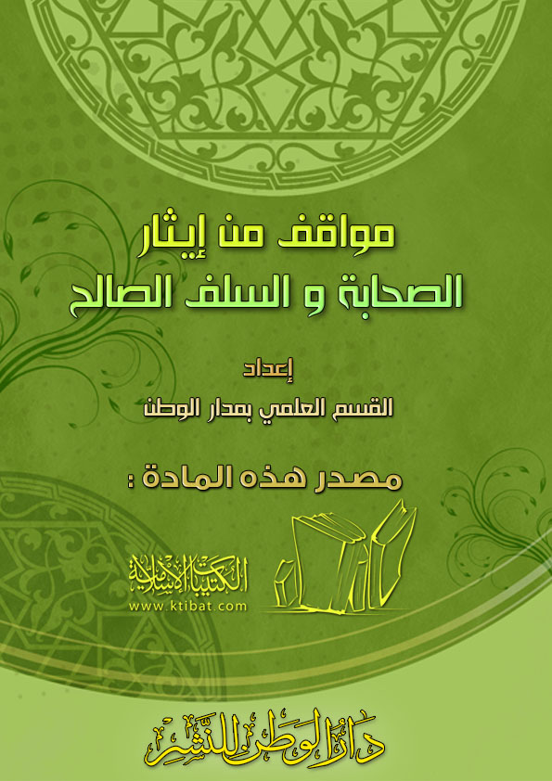
بسم الله الرحمن الرحيم
الحمد لله رب العالمين، والصلاة والسلام على أشرف الأنبياء والمرسلين، نبينا محمد وعلى آله وصحبه أجمعين.. أما بعد؛
أخي القارئ الكريم، في هذه الصفحات القلائل نُذكِّرك بجانب من جوانب الأخلاق الكريمة التي اتَّصفت بها صحابة رسول الله  وأتباعهم من السلف الصالح، وأركز الحديث في هذه الأسطر على خِصلة نبيلة وصفة جميلة كانت مترجمة في حياتهم العملية، ألا وهي الإيثار، وهو أن يجود المرء بما عنده مع الحاجة إليه، وهو أعلى درجات السخاء، إذ السخاء عبارة عن بذل ما لا يحتاج إليه المحتاج أو لغير محتاج، والبذل مع الحاجة أشد. وقد أثنى الله تبارك وتعالى على الصحابة رضي الله عنهم به، فقال تعالى: ﴿وَيُؤْثِرُونَ عَلَى أَنْفُسِهِمْ وَلَوْ كَانَ بِهِمْ خَصَاصَةٌ﴾ [الحشر: 9]، فالإيثار خلق من الأخلاق العظيمة، وكان ذلك من أدب الرسول  حتى سمَّاه الله سبحانه وتعالى عظيمًا، فقال: ﴿وَإِنَّكَ لَعَلى خُلُقٍ عَظِيمٍ﴾ [القلم: 4].
فلا عجب أن يتخرج من مدرسته تلك النماذج البشرية العظيمة التي فاضت كتب التاريخ والسير بأخبارها، وعجزت الإنسانية أن تلد مثلها.
ونورد في هذه العُجالة بعض النماذج من أخبارهم الدَّالة على هذه الصفة النبيلة، مع ذكر بعض أخبار السلف الصالح المقتدين بآثارهم لتكون مثلاً يُحتذى به لهذا الجيل الناشئ، عسى الله أن يجعل منه تلك الطائفة المنصورة الظاهرة على الحقِّ.
إيثار صحابي لضيفه على صبيانه
1- فعن أبي هريرة رضي الله عنه قال: جاء رجل إلى رسول الله  فقال: إني مجهود، فأرسل إلي بعض نسائه، فقالت: والذي بعثك بالحقِّ نبيًّا ما عندي إلا ماء، ثُمَّ أرسل إلى أخرى فقالت مثل ذلك، حتَّى قلن كلهن مثل ذلك، فقال: «من يُضيِّف هذا الليلة رحمه الله؟»، فقام رجل من الأنصار، فقال: أنا يا رسول الله، فانطلق به إلى رحله، فقال لامرأته: هل عندك شيء؟ قالت: لا، إلا قوت صبياني، قال: فعَلِّليهم بشيء، فإذا دخل ضيفنا فأطفئي السراج وأريه أنا نأكل، فإذا أهوى ليأكل قومي إلى السراج حتى تطفئيه، قال: فقعدوا، وأكل الضيف، فلما أصبح غدا على النبي ، فقال: «قد عجب الله من صنيعكما بضيفكما الليلة» فأنزل الله عزَّ وجلَّ: ﴿وَيُؤْثِرُونَ عَلَى أَنْفُسِهِمْ وَلَوْ كَانَ بِهِمْ خَصَاصَةٌ﴾ [رواه البخاري ومسلم].
إيثار سعد بن الربيع لعبد الرحمن بن عوف على ماله وأهله
2- وعن عبد الرحمن بن عوف رضي الله عنه، قال: «لما قدمنا المدينة آخى رسول الله  بيني وبين سعد بن الربيع، فقال سعد بن الربيع: إني أكثر الأنصار مالاً فأُقسم لك نصف مالي، وانظر أي زوجتيَّ هويت نزلت لك عنها، فإذا حلَّت تزوجتَها. قال: فقال عبد الرحمن: لا حاجة لي في ذلك...» الحديث. [أخرجه البخاري ومسلم واللفظ للبخاري].
إيثار عمر بن الخطاب لأخية زيد على نفسه في غزوة أُحد
3- وعن عبد الله بن عمر بن الخطاب رضي الله عنها، قال: «قال عمر بن الخطاب لأخية زيد بن الخطاب يوم أحد: أَقسمتُ عليك إلا لبستَ درعي، فلبسها ثُمَّ نزعها، فقال له عمر: مالك؟ قال: إني أريد بنفسي ما تُريد بنفسك». [رواه ابن سعد والطبراني في الأوسط وإسناده حسن].
إيثار ثلاثة من الصحابة على بعضهم في شرب الماء عند النزع
4- وعن عبد الله بن مصعب الزبيدي وحبيب بن أبي ثابت قالا: «استُشهد باليرموك الحارث بن هشام، وعكرمة بن أبي جهل، وسهيل بن عمرو، وأُتُوا بماء وهم صرعى، فتدافعوه، كلما دفع إلى رجل منهم قال: اسقِ فلانًا حتى ماتوا ولم يشربوه. قال: طلب عكرمة الماء فنظر إلى سهيل ينظر إليه، فقال: ادفعه إليه، فنظر سهيل إلى الحارث ينظر إليه، فقال: ادفعه إليه، فلم يصل إليه حتى ماتوا وما ذاقوه». [رواه ابن سعد في الطبقات وابن عبد البر في التمهيد، وجعل ابن سعد مكان سهيل بن عمرو، عياش ابن أبي ربيعة. ورجال إسناده ثقات، لكنه مُنقطع].
إيثار أبي طلحة للنبي  على نفسه في مواجهة العدو في أحد
5- وعن أنس بن مالك رضي الله عنه: «أن أبا طلحة كان يرمي بين يدي النبي  يوم أحد، والنبي  خلفه يتترَّسُ به، وكان راميًا، وكان إذا رمى رفع رسول الله  شخصه ينظر أين يقع سهمُه، ويرفع أبو طلحة صدره ويقول: هكذا بأبي أنت وأمي يا رسول الله، لا يصيبك سهم، نحري دون نحرك. وكان أبو طلحة يشور نفسه بين يدي رسول الله  -أي يُعرِّضها للقتل- ويقول: إني جَلْدٌ يا رسول الله، فوجهني في حوائجك، ومرني بما شئت». [رواه أحمد وغيره وإسناده صحيح].
6- وعن ابن عمر رضي الله عنهما قال: «أُهدي لرجل من أصحاب النبي  رأس شاة فقال: إن أخي فلانًا وعياله أحوج إلى هذا منَّا. قال: فبعث إليه، فلم يزل يبعث به الواحد إلي الآخر حتَّى تداولها سبعة أبيات، حتَّى رجعت إلى الأول، ونزلت: ﴿وَيُؤْثِرُونَ عَلَى أَنْفُسِهِمْ وَلَوْ كَانَ بِهِمْ خَصَاصَةٌ﴾» [رواه البيهقي في الشعب 3/ 259 رقم 3479].
7- وعن نافع مولى عبد الله بن عمر قال: «مرض ابن عمر فاشتهى عنبًا أول ما جاء العنب، فأرسلت صفية امرأته بدرهم فاشترت عنقودًا بدرهم، واتَّبع الرسولَ سائلٌ، فلما أتي الباب ودخل قال السائل: السائل. قال ابن عمر: أعطوه إياه، فأعطوه إياه. ثم أرسلت بدرهم آخر فاشترت به عنقودًا، فاتَّبع الرسولَ السائلُ. فلما انتهى إلى الباب ودخل قال السائل: السائل. قال ابن عمر: أعطوه إياه، فأعطوه إياه. فأرسلت صفية إلي السائل فقالت: والله لئن عُدت لا تصيب مني خيرًا أبدًا، ثم أرسلت بدرهم آخر فاشترت به» [رواه البيهقي في الشعب 3/ 260 رقم 3481].
8- وروى مالك بن أنس رحمه الله أنه بلغه عن عائشة زوج النبي  «أن مسكينًا سألها وهي صائمة، وليس في بيتها إلا رغيف، فقالت لمولاة لها: أعطيه إياه فقالت: ليس لك ما تفطرين عليه. قالت: أعطيه إياه. قال: ففعلت. قالت: فما أمسينا حتى أهدى لنا أهل بيت أو إنسان ممن كان يُهدي لنا شاة وكفنها، فدعتني عائشة فقالت: كُلي من هذا، هذا خير من قرصك» [رواه مالك في الموطأ 2/ 997].
9- وعن عبد الله بن عامر، عن بريرة: «أنها كانت عند أم سلمة رضي الله عنهما فأتاها سائلٌ وليس عندها إلا رغيف واحد، فقالت: يا بريرة، أعطيه السائل، فتثاقلت، ثم تكلَّم السائل، فقلت: يا بريرة، قومي فأعطيه، فتثاقلت، ثم قالت لها: قومي فأعطيه، قالت: فلما رأيتها قد عزمت، قُمت فأعطيته، وليس عندنا طعام غيره. فلما أمسينا وأفطرنا دعت بماء فشربت ثُمَّ وضعت رأسها، فغفت، فإذا إنسان يستأذن على الباب، فقالت: يا بريرة، انظري من هذا؟ قالت: فإذا إنسان يحمل جفنة فيها شاة مصلية وفوقها خبز قد ملأ الجفنة قالت بريرة: فمن السرور ما دريت كيف رفعت. فقالت أم سلمة: كيف رأيت؟ هذا خير أم رغيفك. قالت: قلت: بل هذا. فقالت الحمد لله، هذا مع ما ادَّخر الله عزَّ وجلَّ لنا إن شاء الله. قالت: ولقد كان آل رسول الله  يأتي عليهم الهلال ثم الهلال ما يوقدون فيه نار سراج ولا غيره» [رواه البيهقي في الشعب 3/ 262 رقم 3490].
نماذج من إيثار التابعين وأتباعهم من السلَّف الصالح
10- قال أبو حازم سلمة بن دينار الأعرج -أحد التابعين: «لقد رأيتُنا في مجلس زيد بن أسلم أربعين فقيهًا أدنى خصلة فينا التواسي بما في أيدينا، وما رأيت في مجلسه مُتمارين ولا مُتنازعين في حديث لا ينفعُنا». [سير أعلام النبلاء 5/ 316].
11- وعن عطاء الخراساني: «أن امرأة أبي مسلم الخولاني -أحد كبار التابعين الزهاد- قالت: ليس لنا دقيق. فقال: هل عندكِ شيء؟ قالت: درهم بعنا به غزلاً. قال: ابغينيه وهاتي الجِرَاب. فدخل السوق فأتاه سائلٌ وألحَّ، فأعطاه الدرهم وملأ الجِرَاب نُشارة مع تراب، وأتي وقلبُه مرعوب منها، وذهب ففتحته، فإذا به دقيق حُوَّاري فعجنت وخبزت. فلما جاء ليلاً، وضعتْه، فقال: من أين هذا؟ فقالت: من الدَّقيق، فأكل وبكى» [رواه ابن عساكر في تاريخ دمشق 27/ 215].
12- وقال الهيثم بن جميل: «جاء فُضيل بن مرزوق وكان من أئمة الهدى زُهدًا وفضلاً إلى الحسن بن حيٍّ، وكان لا يأتيه ولا يعلمه أنه ليس عنده إلا عند ضيق شديد فيخبره، فأتاه فأخبره أنه ليس عنده شيء. فقام الحسن فأخرج ستَّة دراهم، وأخبره أنه ليس عنده غيرها، فقال: سبحان الله ليس عندك غيرها وأنا آخذها!؟ فأبى الحسن ابن حيٍّ إلا أن يأخذها كلها، وأبى فضيل بن مرزوق حتى ناصفه، فأخذ ثلاثة، وترك ثلاثة» [رواه المزي في تهذيب الكمال 23/ 308].
13- وقال الخلال: حدثنا عبد الله بن أحمد بن حنبل، قال: قال أبو سعيد بن أبي حنيفة المُؤدِّب: «كنت آتي أباك -يعني أحمد بن حنبل- فرُبَّما أعطاني الشيء وقال: أعطيتك نصف ما عندنا؛ فجئت يومًا فأطلت القعود، فخرج ومعه أربعة أرغفة فقال: يا أبا سعيد، هذا نصف ما عندنا. فقلت: يا أبا عبد الله، هذه الأربعة الأرغفة أحبُّ إليَّ من أربعة آلاف من غيرك» [رواه ابن الجوزي في مناقب الإمام أحمد بن حنبل، ص 324].
14- وعن يحيي بن هلال الورَّاق قال: «جئت إلى محمد ابن عبد الله بن نُمير -أحد أئمة الحديث الثقات- فشكوت إليه، فأخرج إليَّ أربعة دراهم أو خمسة دراهم، وقال: هذا نصف ما أملك. قال: وجئت مرَّةً إلى أبي عبد الله أحمد بن حنبل فأخرج إليَّ أربعة دراهم، وقال: هذه جميع ما أملك» [رواه ابن الجوزي في مناقب الإمام أحمد، ص 325].
15- وقال يوسف بن بهلول: حدثنا يعقوب بن شيبة السَّدوسي قال: «أظلَّ العيدُ رجلاً، وعنده مائة دينار لا يملك سواها، فكتب إليه صديق يسترعي منه نفقة، فأنفذ إليه بالمائة دينار، فلم ينشب أن ورد عليه رقعة من بعض إخوانه يذكر أنه أيضًا في هذا العيد في إضاقة، فوجَّه إليه بالصُّرَّة بعينها. قال: فبقي الأوَّل لا شيء عنده، فاتَّفق أنه كتب إلى الثالث وهو صديقه يذكر حاله، فبعث إليه الصُّرَّة بختمها. قال: فعرفها، وركب إليه، وقال: خبِّرْني، ما شأن هذه الصُّرَّة؟ فأخبره الخبر، فركبا معًا إلى الذي أرسلها، وشرحوا القصة، ثم فتحوها واقتسموها. قال يوسف ابن البهلول: الثلاثة هم: يعقوب بن شيبة، وأبو حسان الزِّيادي، وآخر نسيته» [ذكره الذهبي في سير أعلام النبلاء 11/ 498، وقال: إسنادها صحيح].
16- وعن عون بن عبد الله قال: «ظلَّ رجلٌ صائمًا في عام سنة، فابتُلي بسائل عند فطره وقد أُتِي بقُرْصين له؛ فألقى إليه أحدهما، ثم قال: ما هذا بمُشْبِعه ولا هذا بمُشْبِعي، ولأن يشبعَ واحد خيرٌ من أن يجوع اثنان. فألقى إليه الآخر، فلما أن آوي إلى فراشه؛ أتاه آتٍ في منامة، فقال: سَلْ ما شئت. فقال: المغفرة. فقال: قد فعل الله بك ذلك؛ فسَلْ غير هذا. فقال: أسأل أن يُغاث الناس» [رواه الدينوري في المجالسة 3/ 47 رقم 650].
وصلى الله على نبينا محمد وعلى آله وصحبه وسلم.

